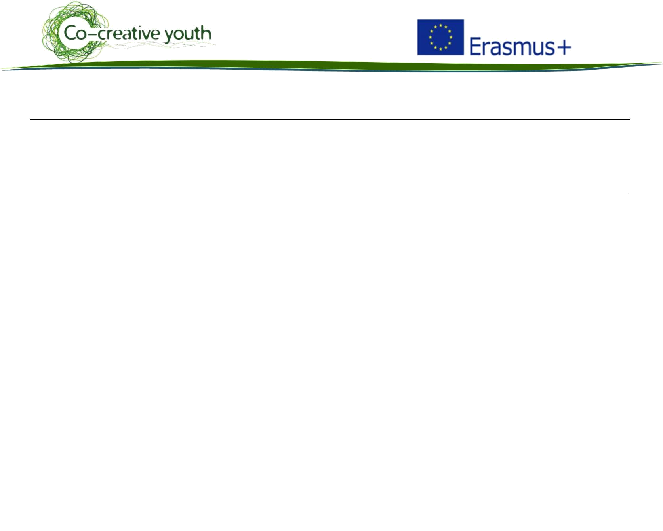

 | Nome da Boa Prática |  |  |  |  | Contacto: Consell de Mallorca
 |  |  |  |  |  | Nome: Sergio Sala
 | Fabrico de limonada com excedentes de limão |  |  |  |  | Morada:
 | (Limão Pep) |  |  |  |  | Mail: ssala@conselldemallorca.net
 | Domínio em causa:
 | Boa Prática - Geral |  |  | Boa Prática - Venda
 | Boa Prática - Recolha |  |  | Boa Prática - Sensibilização
 | Boa Prática - Valorização


Contexto da implementação (território, ponto de partida, ... ..)
Ilha de Maiorca, empresa privada relacionada com negócios verdes

Prática, método de intervenção e objetivos da abordagem

Categoria: Negócio verde
Esta empresa privada está envolvida na economia verde com este projeto, relacionado com o fabrico de limonada com excedentes da produção de limões, no setor agrícola, em Maiorca.
 | Resultados (impactos sobre o público, território, ...) |  |  | Público-alvo:
 | Sensibilização do público em geral, e especialmente dos seus clientes, para um consumo responsável, implementando a economia circular. |  |  | O público em geral
Perspetiva de utilização e divulgação:

Esta empresa divulga o seu produto através do Marketing e das redes sociais, tendo mesmo recebido vários prémios como empresa de economia verde.


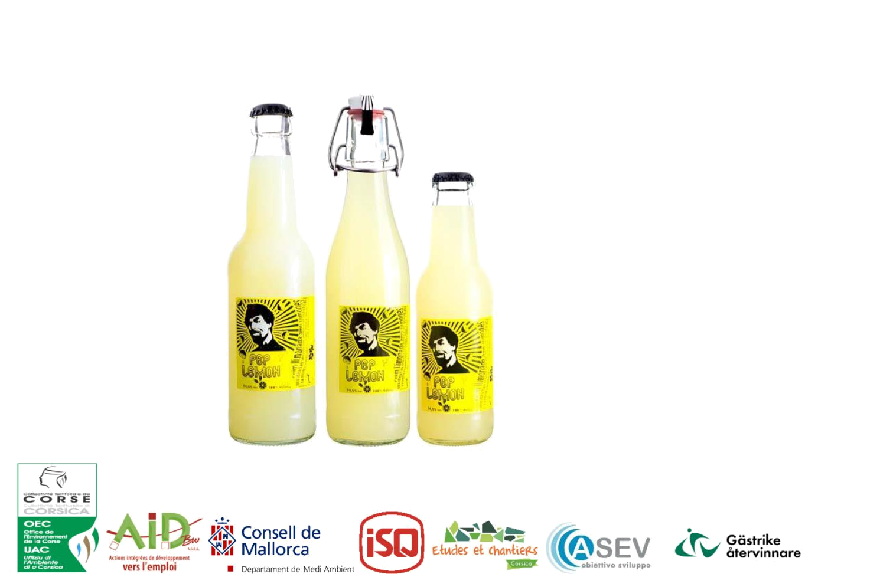
http://www.peplemon.com/

